Normativas ISO

**IES San Alberto Magno**

**29/09/2020**

Agustín Di Aloi

La Organización Internacional de Normalización o Estandarización, y se dedica a la creación de normas o estándares para asegurar la calidad, seguridad y eficiencia de productos y servicios.



Contenido

Funcionalidad 3

Adecuación 4

**Exactitud** 4

Interoperabilidad 4

Seguridad 4

Conformidad de la funcionalidad 4

Confiabilidad 4

Madurez 4

Tolerancia a errores 5

Recuperabilidad 5

Conformidadde fiabilidad 5

Usabilidad 5

Aprendizaje 5

Operabilidad 5

Atracción 6

Conformidad de Uso 6

Facilidad de Mantenimiento 6

Norma ISO/IEC 9126

La norma ISO 9126 se encarga de evaluar la calidad de un producto. Tiene dos modelos de calidad, uno de calidad interna y externa y otro modelo de calidad de uso.

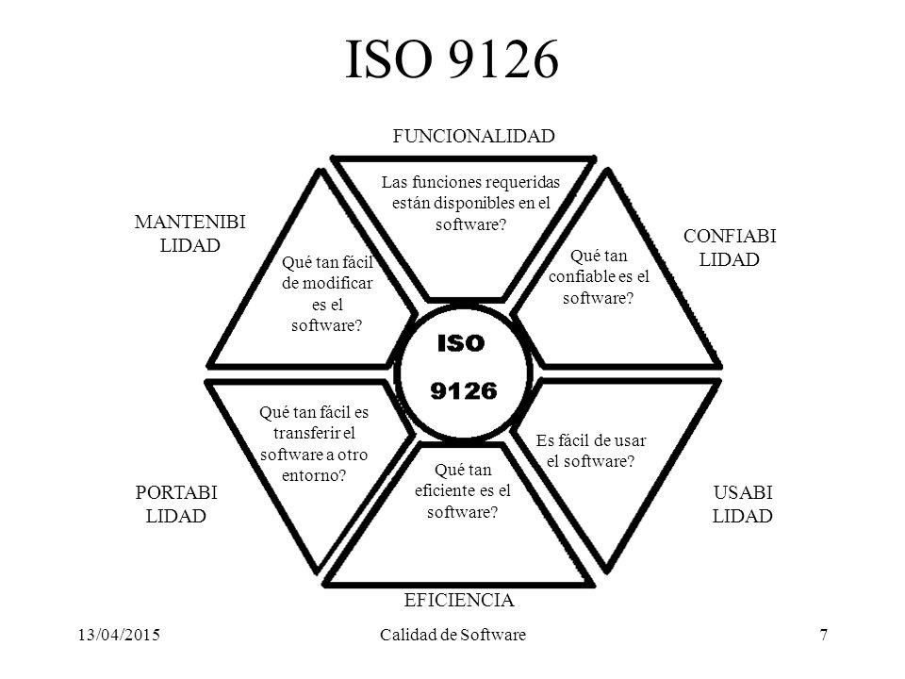

Este estándar internacional establece características que deben cumplir los **productos de software.** Para ello se han descrito seis principales características básicas que se pueden ver en el gráfico.

# Funcionalidad

Aquí se determina si un producto de software cumple con las **funciones y características** para las cuales fue diseñado.

Y se califican según los siguientes atributos:

## Adecuación

En este apartado se evalúa si el conjunto de características y funciones de este producto cumple con los objetivos que el usuario determina.

## Exactitud

Se evalúa la competencia del producto para dar los resultados esperados con precisión.

## Interoperabilidad

Capacidad del software para operar con los distintos sistemas que se especificaron en su desarrollo.

## Seguridad

Este atributo se le relaciona al software el cual previene que la integridad del mismo sea comprometido, ya siendo bloqueando accesos no autorizados a programas y datos.

## Conformidad de la funcionalidad

Capacidad del software de cumplir con las distintas normativas, estándares y regulaciones legales que refieren a su funcionalidad.

# Confiabilidad

Esta característica del software se asegura de su funcionamiento apropiado en condiciones específicas, mantener su nivel de funcionamiento y tener una capacidad de recuperación.

## Madurez

Capacidad del software para evitar fallos y errores que comprometan su funcionamiento correcto.

## Tolerancia a errores

Es la capacidad que tiene el software de mantener un funcionamiento correcto en una situación donde se produzcan errores.

## Recuperabilidad

Es la capacidad de un producto de software para volver a un funcionamiento adecuado y recuperar la información afectada en caso de fallo.

## Conformidadde fiabilidad

La capacidad software de cumplir con las distintas normativas, estándares y regulaciones legales que refieren a su fiabilidad.

# Usabilidad

La usabilidad concreta la capacidad que tiene el software de ser comprendido, aprendido y usado de una manera fácil y atractiva para el usuario.

Esta está determinada por los propios usuarios finales e indirectos del software, debe de ser adaptable a cualquier ambiente donde el usuario pueda aplicarlo y ser utilizado.

## Aprendizaje

Evalúa la forma en el cual el software permite al usuario aprender a usar su producto. Esto puede incluir una documentación apropiada.

## Operabilidad

Es la capacidad del software para ser usado y operado por el usuario final.

## Atracción

Como se presenta el software ante el usuario final y cuan atractivo es el mismo.

## Conformidad de Uso

Capacidad de cumplir normas, convenciones y estándares relacionados en la conformidad de uso.

# Eficiencia

La eficiencia del software es el campo el cual el desempeño del software